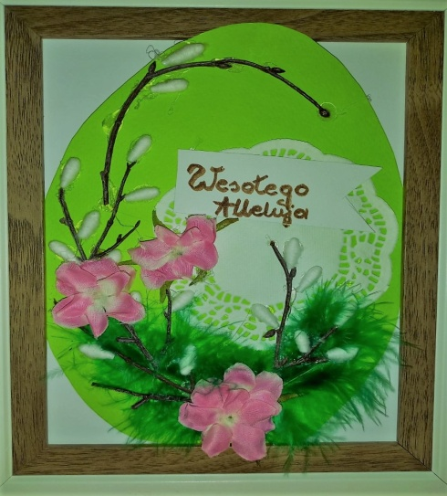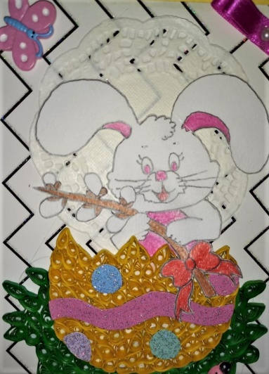
Społeczność Szkoły Polskiej
im. Zygmunta Mineyki przy Ambasadzie RP w Atenach
składa Państwu
z serca płynące najlepsze życzenia
z okazji
ŚWIĄT WIELKIEJ NOCY!

Niech RADOŚĆ I NADZIEJA płynąca ze ZMARTWYCHWSTANIA PAŃSKIEGO
będą udziałem nas wszystkich!
Niech odrodzą się w nas i na świecie WIARA, NADZIEJA I MIŁOŚĆ
i przyniosą upragniony POKÓJ!



